虎林市工业信息科技局开展诚信宣传活动
（12月）
年终将至，服务不停。十二月以来，工信局组织工作人员深入多家企业，开展入企服务活动。与往年不同的是，今年的指导工作将生产服务与诚信建设宣传深度捆绑、同步开展，取得了“一次入企、多重成效”的良好效果，赢得了企业的普遍好评。
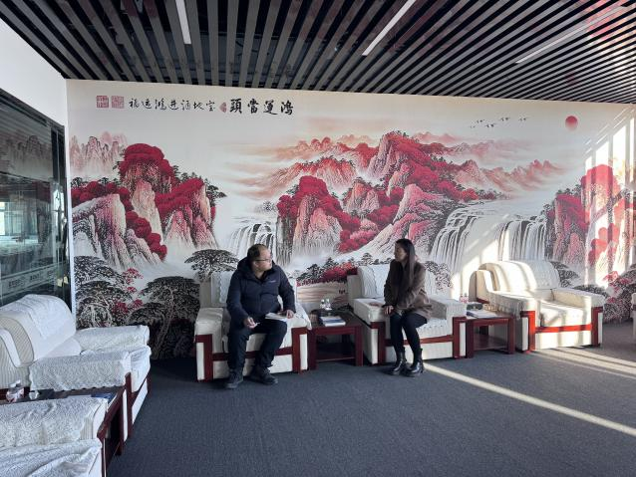
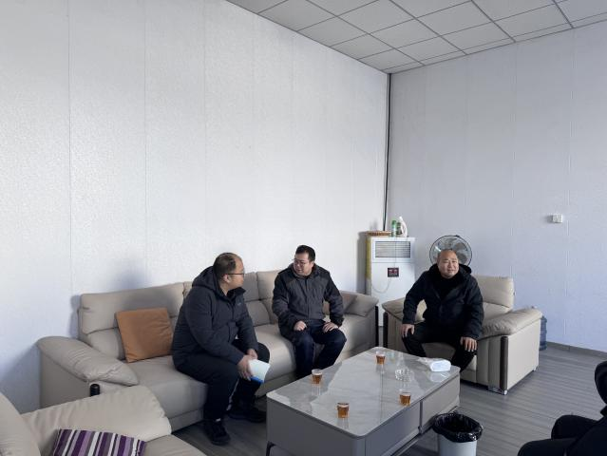

效率提升，源于工作模式的“优化整合”。为解决企业反映的“检查调研频次多、接待任务重”问题，办公室创新采用新的服务模式。工作人员在入企前精密筹划，把调研生产运行、协调解决困难等常规任务，与诚信经营宣讲、信用政策解读、信用修复指导等内容有机融合。一次上门，多项服务，最大限度减少了对企业正常经营的打扰，显著提升了政府服务效率与企业获得感。
认识深化，来自宣传方式的“精准滴灌”。宣传并非泛泛而谈，而是紧密结合行业特性和企业实际。工作人员化身“政策辅导员”，与企业负责人面对面，围绕合同履行、质量管控、纳税申报、融资信贷等具体环节，阐释守信带来的优惠与便利，剖析失信可能引发的连锁风险。“诚信不再是抽象概念，它直接关系到贷款额度、招标资格和市场声誉，是我们必须维护的硬资产。”一位企业负责人在交流后感慨道。这种结合实案的精准解读，让诚信理念真正触动了企业管理层。
质量跃升，见于政企双方的“同频共振”。新模式不仅教育了企业，也锻炼了队伍。工作人员在服务中深刻体会到，诚信建设并非额外负担，而是优化营商环境、助力企业高质量发展的基础工程和有效抓手。企业则从“被动接受”转向“主动关切”，开始自发梳理信用记录，诚信建设的内部动力被有效激发。
此项活动是工信局推动服务精细化、常态化的一个缩影。通过服务与宣贯的“并肩同行”，实现了政企双赢，为夯实社会信用体系基础、护航实体经济稳健发展注入了新动能。

